SSKW FREE HAND臨時増刊号
つくば自立生活センター ほにゃら 機関誌
発行所 〒157 - 0073 東京都世田谷区祖師谷３丁目１－１７－１０２ 特定非営利活動法人障害者団体定期刊行物協会
編集人 〒305 – 0005 つくば市天久保2-12-7 アウスレーゼ 1F つくば自立生活センターほにゃら 定価 50円
4パレード＆
日頃より大変お世話になります。皆様のおかげで、茨城県障害者権利条例も4周年を迎えることになりました。そこで毎年恒例となっている条例のパレードを今年はつくばで開催することになりました。また、パレード終了後、午後からは、『こんな夜更けにバナナかよ』の著者渡辺一史さんの講演会も開催いたします。ぜひ、ご参加ください。
2019年3月31日（日）
★茨城県障害者権利条例4周年記念パレード
午前11時 筑波メディカルセンター西側 集合
コース 筑波メディカルセンター→ペデストリアデッキ→カピオまで
参加費 無料 どなたでも参加できます。
★講演会「なぜ人と人は支え合うのかー障害から考える」
講師 渡辺一史さん
午後1時30分から午後3時30分まで
会場 UpTsukuba(つくばセンタービル1階)
参加費1,000円 定員40名（申込先着順）
情報保障が必要な方は、3月15日までに主催者まで、ご連絡ください。
★茨城県障害者権利条例4周年記念パレード
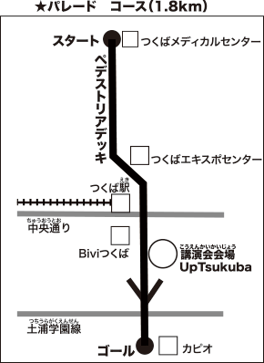
2019年3月31日
受付開始 午前10時30分
パレードスタート 午前11時
パレード解散予定 午後0時ごろ
●参加費 無料

【コース】
筑波メディカルセンター西側 → ペデストリアデッキ（歩道）→ カピオ西側まで
距離 約1.8km
＊パレードは、途中参加、途中退出は可能です。ご自分の体力に合わせて調整してください。

●集合場所
午前11時 筑波メディカルセンター西側（星の広場）
筑波メディカルセンターを目印にお越しください。
筑波メディカルセンターへのお問い合わせは、ご遠慮ください。
不明な点は、遠慮なく、主催者まで、お問い合わせください。
筑波メディカルセンター 住所：つくば市天久保1−3−1
アクセス
●バス
つくばエクスプレス「つくば」駅A3出口より、つくばセンターバスターミナル、（6）番のりばより、「筑波大学循環左回り」バス乗車、「筑波メディカルセンター前」下車
●徒歩 つくば駅より15分（1.3km）

★講演会「なぜ人と人は支え合うのか
ー障害から考える」
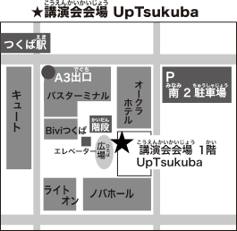
講師 渡辺一史さん
午後1時30分から午後3時30分まで
（受付開始 午後1時〜）
会場 UpTsukuba
つくば市吾妻1-10-1-105
(つくばセンタービル1階)
つくば駅A3出口より、徒歩2分
参加費1,000円
定員40名（申込先着順）
講演会を参加希望の方は参加申込をお願いします。
参加申込締切3月15日（金）
ホームページに講演会の会場までの順路を掲載予定です。
UpTsukubaへの問い合わせは、ご遠慮ください。
不明な点は、お気軽に主催者までお問い合わせください。
雨天時はパレードは中止いたします。講演会のみ開催します。
中止のお知らせは、ホームページ等でご連絡致します。
（中止の場合は、前日、午後4時までにホームページ等でお知らせいたします。）
お電話での問い合わせは、自立生活センターいろは(電話029-252-8486)または、つくば自立生活センターほにゃら(電話029-859-0590)までご連絡ください。
パレードや講演会にお車でご参加の方は、南2駐車場など、つくば駅周辺の有料駐車場をご利用ください。（駐車料金は、ご負担ください。）
＊南2駐車場(南1、南3、北1、北2、北3駐車場)はキュートで買い物をすれば3時間無料になります。
＊パレードのスタート地点までの送迎はいたしません。
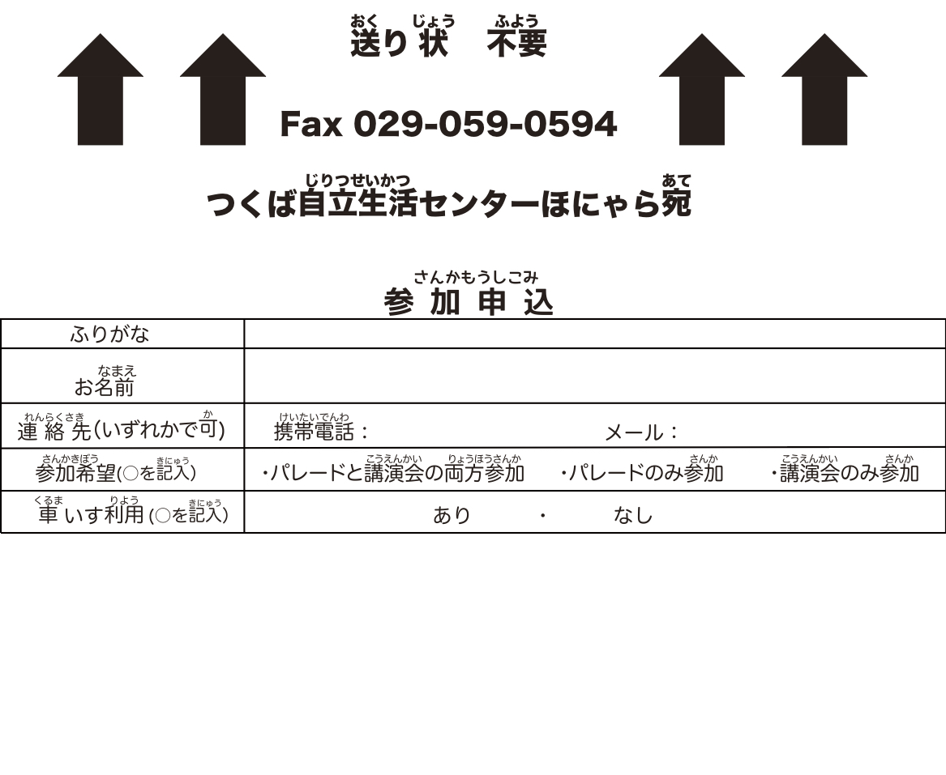
主催 茨城に障害のある人の権利条例をつくる会
問い合わせ先 つくば自立生活センターほにゃら
つくば市天久保2-12-7 アウスレーゼ1F
電話029-859-0590 fax029-859-0594
メール ibajyourei@gmail.com
HP http://www.honyara.jp/ibakentsu/

